Trường THCS Đa Tốn tổng vệ sinh lần 2 phòng, chống bệnh viêm đường hô hấp cấp…

Một số hình ảnh của thầy cô lao động vệ sinh ngày 7/2/2020
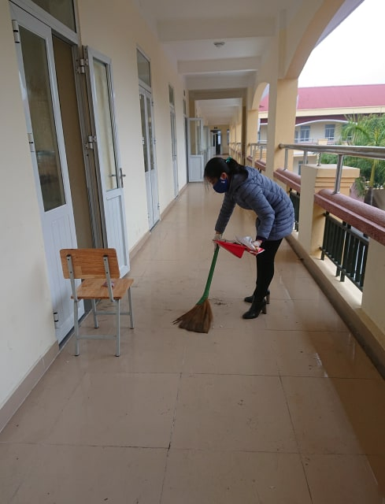

Dịch viêm đường hô hấp cấp do chủng mới của virus Corona (nCoV) gây ra đang có diễn biến phức tạp, nguy hiểm khó lường, lây nhiễm rất nhanh, nghiêm trọng ở mức rất cao tại Trung Quốc. Tổ chức y tế thế giới tuyên bố tình trạng khẩn cấp toàn cầu.
Thực hiện công văn số 38/LĐLĐ ngày 05/02/2020 của Liên đoàn Lao động Huyện Gia Lâm về việc tăng cường các biện pháp phòng, chống các diễn biến phức tạp mới của dịch viêm đường hô hấp cấp do chủng mới của virus Corona (nCoV) gây ra; công văn số 32/GDĐT ra ngày 04/02/2020 về việc tăng cường công tác phòng chống dịch bệnh viêm đường hô hấp cấp của Phòng GD&ĐT Gia Lâm; sáng ngày 07/02/2020, toàn bộ giáo viên nhân viên trường THCS Đa Tốn đã thực hiện vệ sinh, cổng trường, phòng học, phòng chức năng, sân trường, nhà thể chất, thiết bị dạy học,...

